Лабораторна робота 17
Схеми алгоритмів з розгалуженням

Завдання
1. а) Непарний варіант – якщо номер студента за списком 1,3,5… – скласти графічну схему обчислення корнів квадратного рівняння ax²+bx+c=0, якщо є коефіцієнти квадратного рівняння a,b,c і дискримінант D>=0. Якщо D<0, то дати повідомлення, що задача не має рішення.
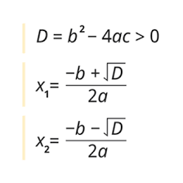
або 1. б) Парний варіант – якщо номер студента за списком 2,4,6… – скласти графічну схему алгоритму обчислення площі трикутника, якщо є довжина його сторін a, b, c і при цьому a>0, b>0> c>0. Якщо довжина хоча б одна з сторін негативна або рівна 0, то дати повідомлення, що задача не має рішення.
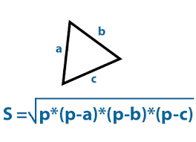
2. Скласти графічні схеми алгоритмів за своїм варіантом (ваш номер за списком), що реалізує наступний сценарій роботи:

Ввести чотири дійсних числа – a, b, с та х
2.а) побудувати графічну схему алгоритму обчислення F за першою гілкою. Надрукувати відповідне повідомлення, якщо задача не має рішення (є поділ на 0 тощо)

2.б) побудувати графічну схему алгоритму обчислення F за першими двума гілками. Вивести повідомлення «Обрана гілка № (виводиться номер гілки обчислення 1 або 2)»
Вивести результат обчислення F. Надрукувати відповідне повідомлення, якщо задача не має рішення (є поділ на 0 тощо)
2. в) побудувати графічну схему алгоритму обчислення F за однією з трьох гілок.
Вивести повідомлення «Обрана гілка № (виводиться номер гілки обчислення 1, 2 або 3)»
Вивести результат обчислення F.
Надрукувати відповідне повідомлення, якщо задача не має рішення
(є поділ на 0 тощо)
Вираз для обчислення значення F = f(a, b, c, x) та опис змінних взяти з відповідного варіанту індивідуального завдання.
Результат для 3в) повинен містити три варіанти відповіді (по одному для кожної з гілок обчислювального процесу) та відповідні значення функції F = f(a,b,c,x), обчислені (для контролю) на калькуляторі
3. Оформити звіт з схемами алгоритмів, словесним описом та обчисленими значеннями за кожною гілкою.

Індивідуальні варіанти для завдання 2
1. Обчислити і вивести на екран значення функції F
a, b,c - дійсні числа. Передбачити відповідне повідомлення, якщо задача може не мати рішення.
Побудувати
а) схему алгоритму за першою гілкою
б) схему алгоритму з першими двома гілками
в) схему алгоритму з трьома гілками
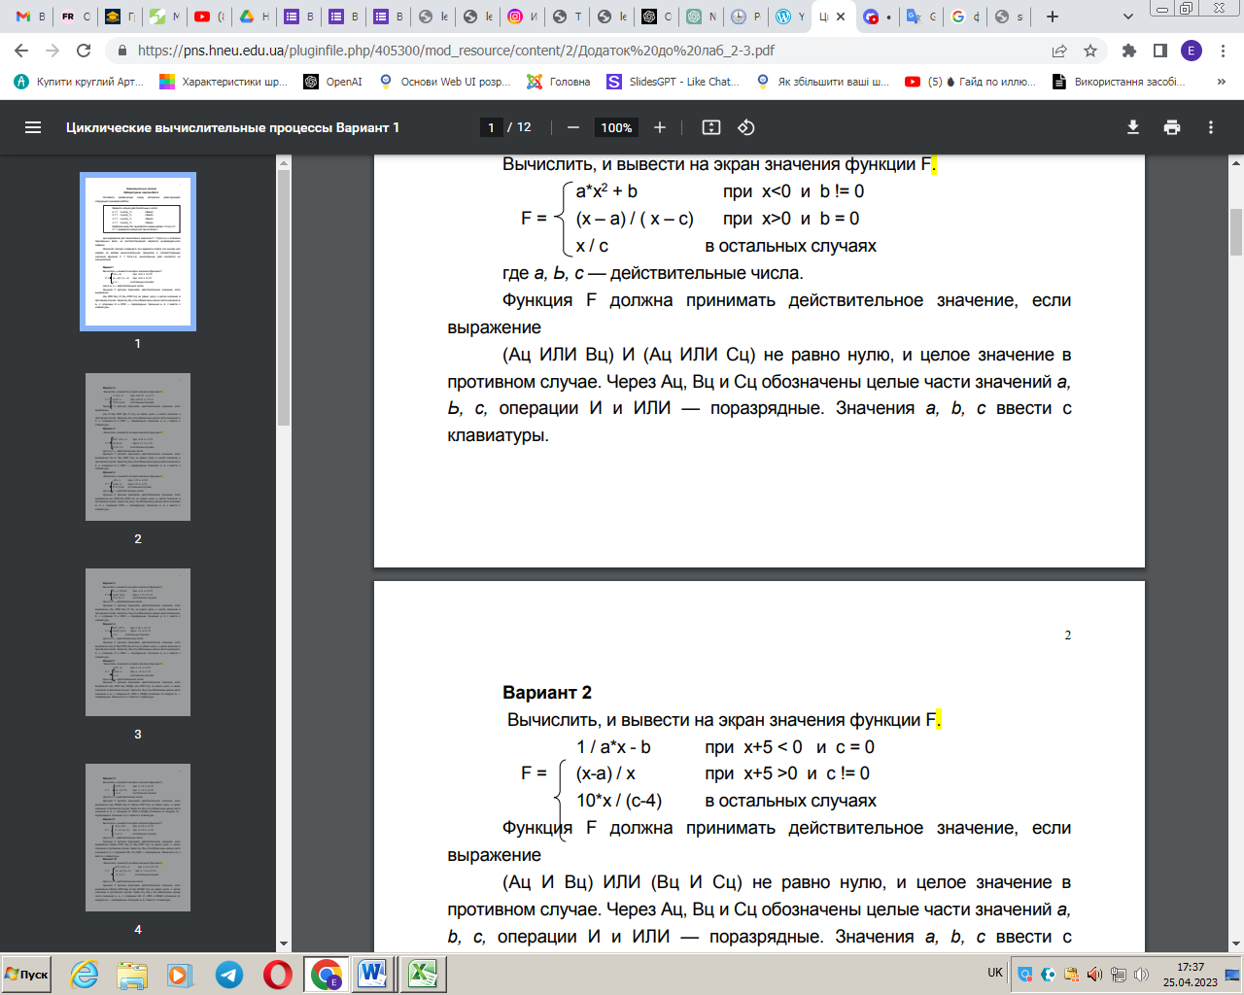
2. Обчислити і вивести на екран значення функції F
a, b,c - дійсні числа. Передбачити відповідне повідомлення, якщо задача може не мати рішення.
Побудувати
а) схему алгоритму за першою гілкою
б) схему алгоритму з першими двома гілками
в) схему алгоритму з трьома гілками
3. Обчислити і вивести на екран значення функції F
a, b,c - дійсні числа. Передбачити відповідне повідомлення, якщо задача може не мати рішення.
Побудувати
а) схему алгоритму за першою гілкою
б) схему алгоритму з першими двома гілками
в) схему алгоритму з трьома гілками
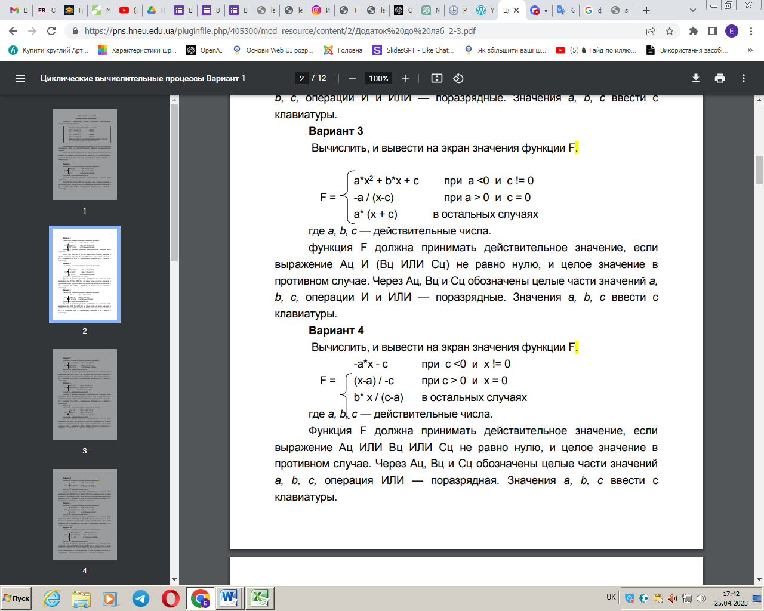
4. Обчислити і вивести на екран значення функції F
a, b,c - дійсні числа. Передбачити відповідне повідомлення, якщо задача може не мати рішення.
Побудувати
а) схему алгоритму за першою гілкою
б) схему алгоритму з першими двома гілками
в) схему алгоритму з трьома гілками
5. Обчислити і вивести на екран значення функції F
a, b,c - дійсні числа. Передбачити відповідне повідомлення, якщо задача може не мати рішення.
Побудувати
а) схему алгоритму за першою гілкою
б) схему алгоритму з першими двома гілками
в) схему алгоритму з трьома гілками
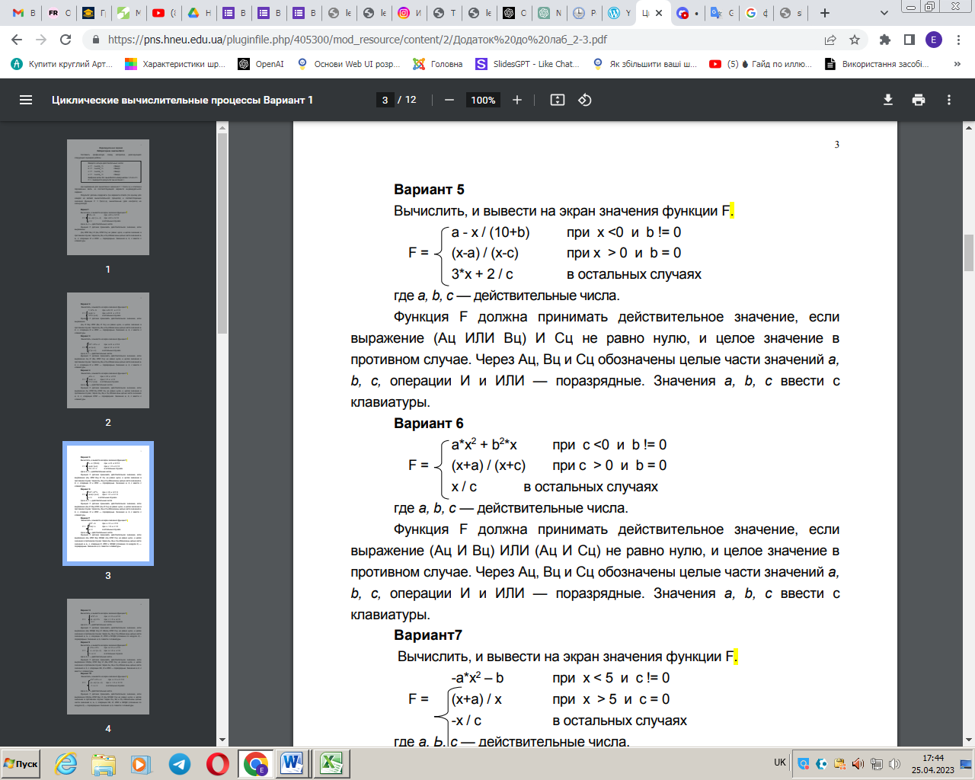
6. Обчислити і вивести на екран значення функції F
a, b,c - дійсні числа. Передбачити відповідне повідомлення, якщо задача може не мати рішення.
Побудувати
а) схему алгоритму за першою гілкою
б) схему алгоритму з першими двома гілками
в) схему алгоритму з трьома гілками
7. Обчислити і вивести на екран значення функції F
a, b,c - дійсні числа. Передбачити відповідне повідомлення, якщо задача може не мати рішення.
Побудувати
а) схему алгоритму за першою гілкою
б) схему алгоритму з першими двома гілками
в) схему алгоритму з трьома гілками
8. Обчислити і вивести на екран значення функції F
a, b,c - дійсні числа. Передбачити відповідне повідомлення, якщо задача може не мати рішення.
Побудувати
а) схему алгоритму за першою гілкою
б) схему алгоритму з першими двома гілками
в) схему алгоритму з трьома гілками
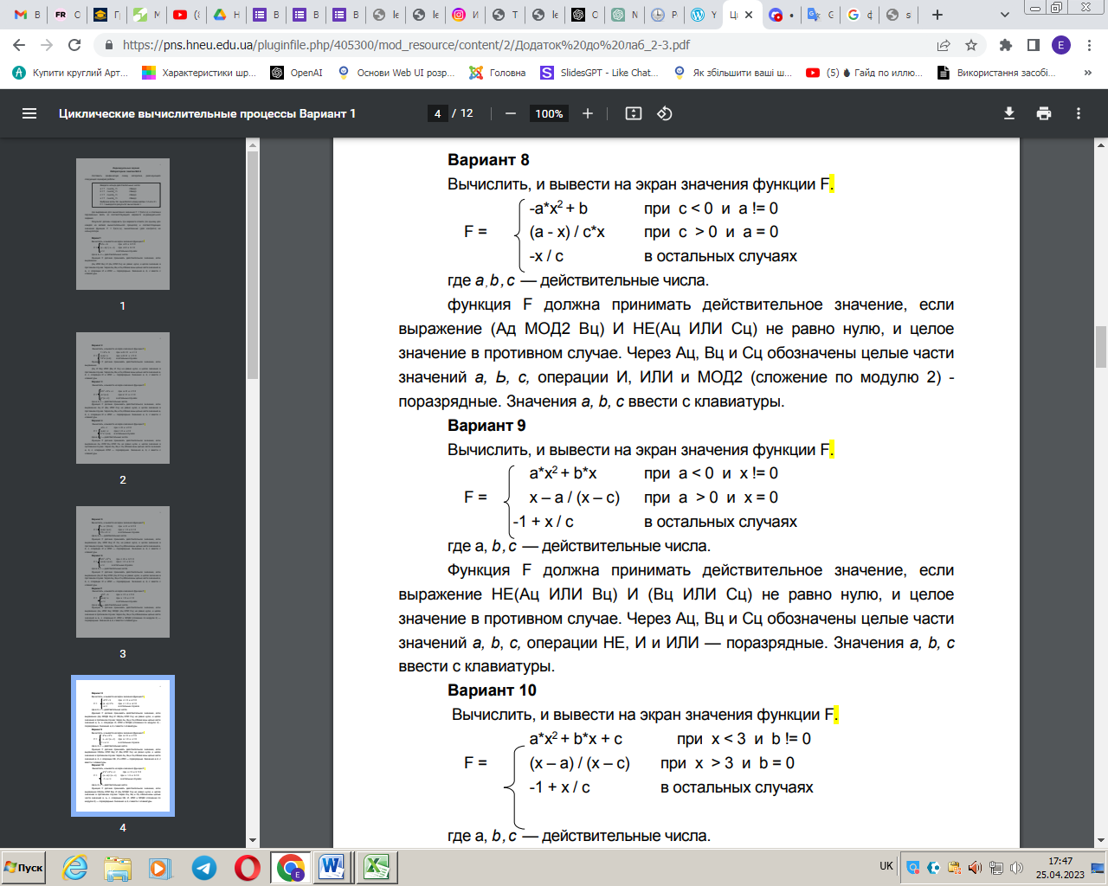
9. Обчислити і вивести на екран значення функції F
a, b,c - дійсні числа. Передбачити відповідне повідомлення, якщо задача може не мати рішення.
Побудувати
а) схему алгоритму за першою гілкою
б) схему алгоритму з першими двома гілками
в) схему алгоритму з трьома гілками
10. Обчислити і вивести на екран значення функції F
a, b,c - дійсні числа. Передбачити відповідне повідомлення, якщо задача може не мати рішення.
Побудувати
а) схему алгоритму за першою гілкою
б) схему алгоритму з першими двома гілками
в) схему алгоритму з трьома гілками
11. Обчислити і вивести на екран значення функції F
a, b,c - дійсні числа. Передбачити відповідне повідомлення, якщо задача може не мати рішення.
Побудувати
а) схему алгоритму за першою гілкою
б) схему алгоритму з першими двома гілками
в) схему алгоритму з трьома гілками
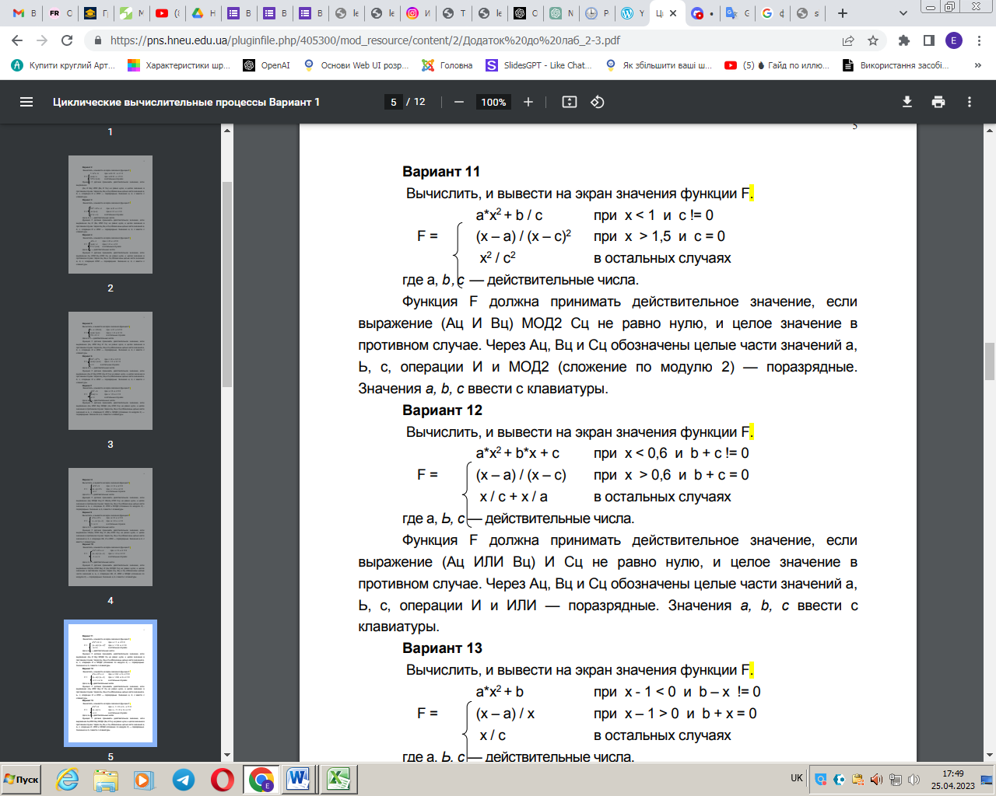
12. Обчислити і вивести на екран значення функції F
a, b,c - дійсні числа. Передбачити відповідне повідомлення, якщо задача може не мати рішення.
Побудувати
а) схему алгоритму за першою гілкою
б) схему алгоритму з першими двома гілками
в) схему алгоритму з трьома гілками

13. Обчислити і вивести на екран значення функції F
a, b,c - дійсні числа. Передбачити відповідне повідомлення, якщо задача може не мати рішення.
Побудувати
а) схему алгоритму за першою гілкою
б) схему алгоритму з першими двома гілками
в) схему алгоритму з трьома гілками
14. Обчислити і вивести на екран значення функції F
a, b,c - дійсні числа. Передбачити відповідне повідомлення, якщо задача може не мати рішення.
Побудувати
а) схему алгоритму за першою гілкою
б) схему алгоритму з першими двома гілками
в) схему алгоритму з трьома гілками

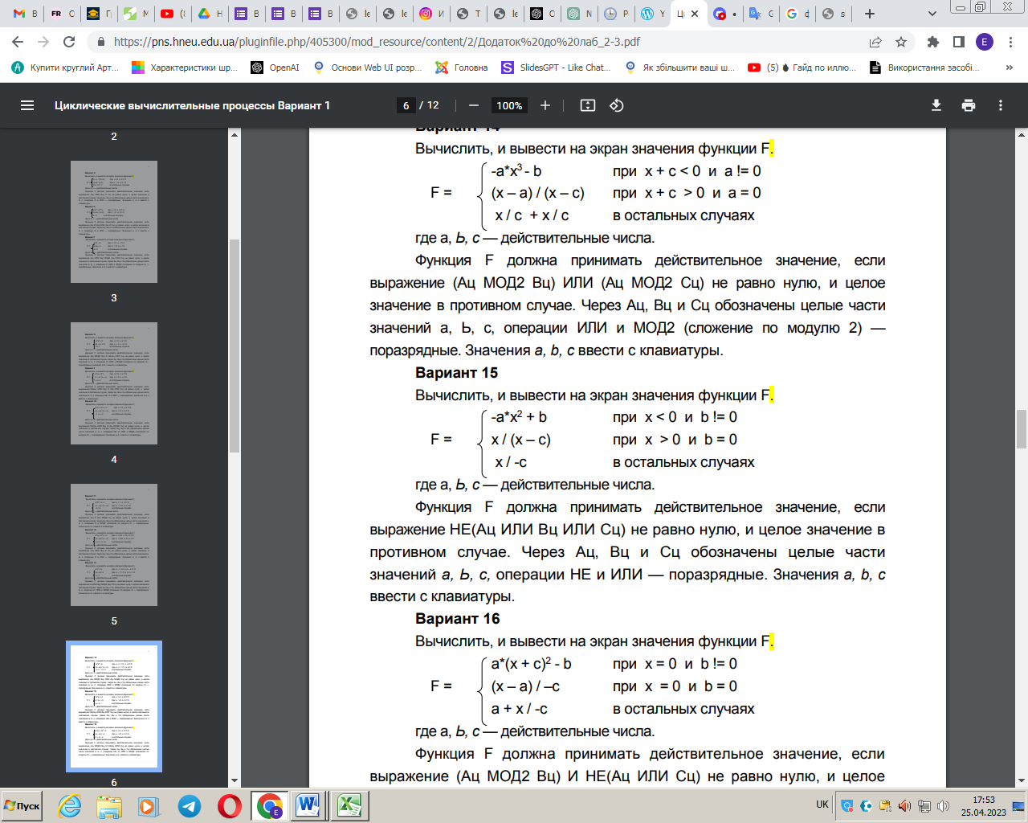
15. Обчислити і вивести на екран значення функції F
a, b,c - дійсні числа. Передбачити відповідне повідомлення, якщо задача може не мати рішення.
Побудувати
а) схему алгоритму за першою гілкою
б) схему алгоритму з першими двома гілками
в) схему алгоритму з трьома гілками

16. Обчислити і вивести на екран значення функції F
a, b,c - дійсні числа. Передбачити відповідне повідомлення, якщо задача може не мати рішення.
Побудувати
а) схему алгоритму за першою гілкою
б) схему алгоритму з першими двома гілками
в) схему алгоритму з трьома гілками
17. Обчислити і вивести на екран значення функції F
a, b,c - дійсні числа. Передбачити відповідне повідомлення, якщо задача може не мати рішення.
Побудувати
а) схему алгоритму за першою гілкою
б) схему алгоритму з першими двома гілками
в) схему алгоритму з трьома гілками
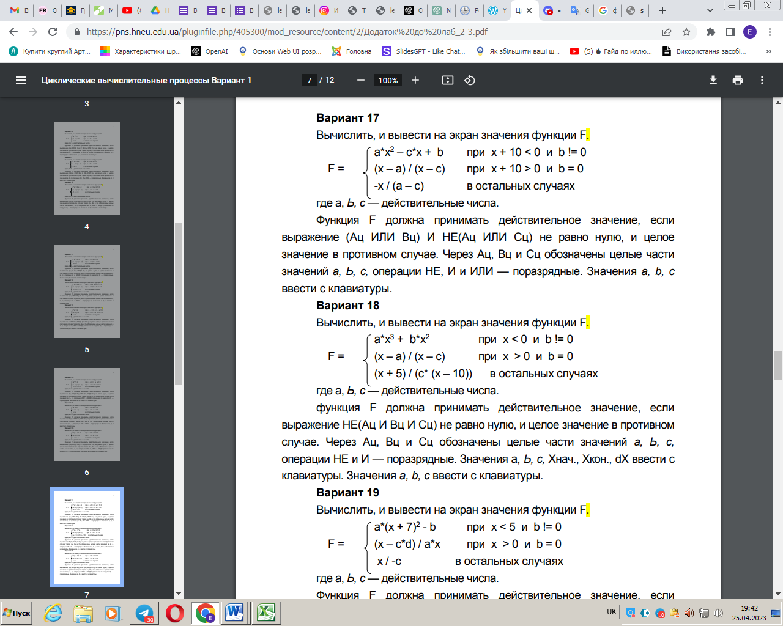
18. Обчислити і вивести на екран значення функції F
a, b,c - дійсні числа. Передбачити відповідне повідомлення, якщо задача може не мати рішення.
Побудувати
а) схему алгоритму за першою гілкою
б) схему алгоритму з першими двома гілками
в) схему алгоритму з трьома гілками

19. Обчислити і вивести на екран значення функції F
a, b,c - дійсні числа. Передбачити відповідне повідомлення, якщо задача може не мати рішення.
Побудувати
а) схему алгоритму за першою гілкою
б) схему алгоритму з першими двома гілками
в) схему алгоритму з трьома гілками
20. Обчислити і вивести на екран значення функції F
a, b,c - дійсні числа. Передбачити відповідне повідомлення, якщо задача може не мати рішення.
Побудувати
а) схему алгоритму за першою гілкою
б) схему алгоритму з першими двома гілками
в) схему алгоритму з трьома гілками
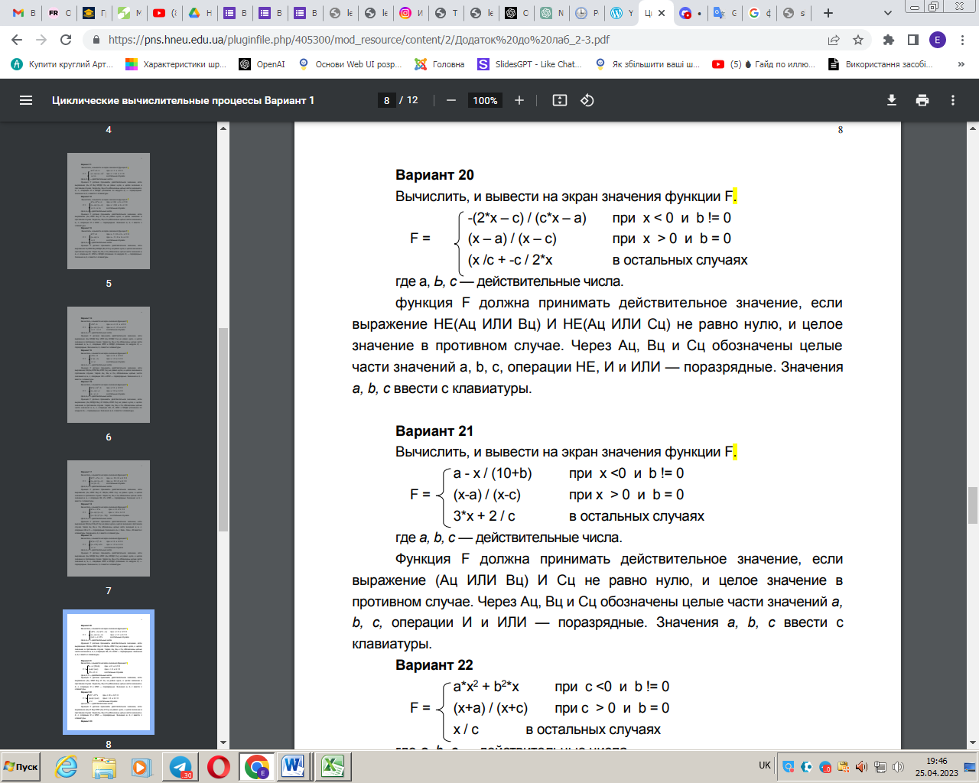
21. Обчислити і вивести на екран значення функції F
a, b,c - дійсні числа. Передбачити відповідне повідомлення, якщо задача може не мати рішення.
Побудувати
а) схему алгоритму за першою гілкою
б) схему алгоритму з першими двома гілками
в) схему алгоритму з трьома гілками

22. Обчислити і вивести на екран значення функції F
a, b,c - дійсні числа. Передбачити відповідне повідомлення, якщо задача може не мати рішення.
Побудувати
а) схему алгоритму за першою гілкою
б) схему алгоритму з першими двома гілками
в) схему алгоритму з трьома гілками

23. Обчислити і вивести на екран значення функції F
a, b,c - дійсні числа. Передбачити відповідне повідомлення, якщо задача може не мати рішення.
Побудувати
а) схему алгоритму за першою гілкою
б) схему алгоритму з першими двома гілками
в) схему алгоритму з трьома гілками

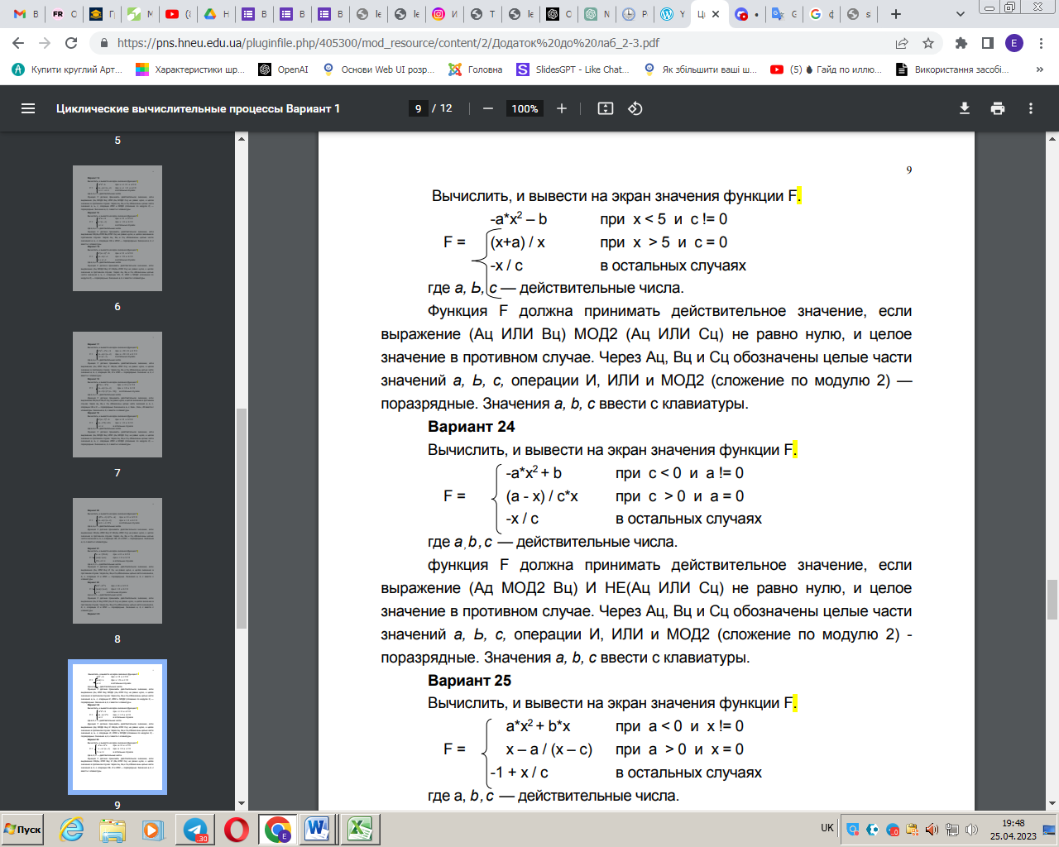
24. Обчислити і вивести на екран значення функції F
a, b,c - дійсні числа. Передбачити відповідне повідомлення, якщо задача може не мати рішення.
Побудувати
а) схему алгоритму за першою гілкою
б) схему алгоритму з першими двома гілками
в) схему алгоритму з трьома гілками

25. Обчислити і вивести на екран значення функції F
a, b,c - дійсні числа. Передбачити відповідне повідомлення, якщо задача може не мати рішення.
Побудувати
а) схему алгоритму за першою гілкою
б) схему алгоритму з першими двома гілками
в) схему алгоритму з трьома гілками

26. Обчислити і вивести на екран значення функції F
a, b,c - дійсні числа. Передбачити відповідне повідомлення, якщо задача може не мати рішення.
Побудувати
а) схему алгоритму за першою гілкою
б) схему алгоритму з першими двома гілками
в) схему алгоритму з трьома гілками

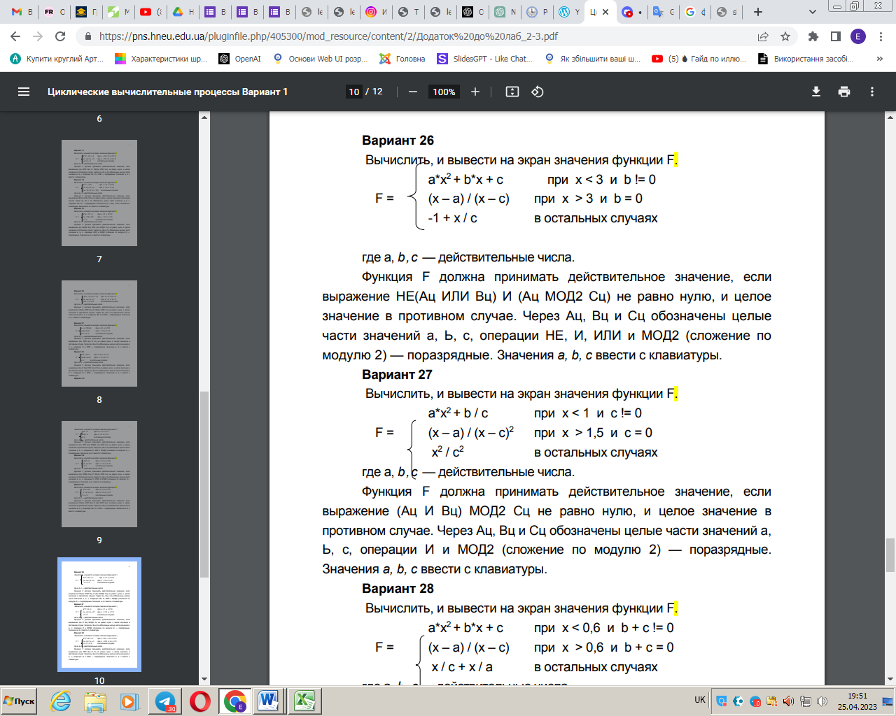
27. Обчислити і вивести на екран значення функції F
a, b,c - дійсні числа. Передбачити відповідне повідомлення, якщо задача може не мати рішення.
Побудувати
а) схему алгоритму за першою гілкою
б) схему алгоритму з першими двома гілками
в) схему алгоритму з трьома гілками

28. Обчислити і вивести на екран значення функції F
a, b,c - дійсні числа. Передбачити відповідне повідомлення, якщо задача може не мати рішення.
Побудувати
а) схему алгоритму за першою гілкою
б) схему алгоритму з першими двома гілками
в) схему алгоритму з трьома гілками

29. Обчислити і вивести на екран значення функції F
a, b,c - дійсні числа. Передбачити відповідне повідомлення, якщо задача може не мати рішення.
Побудувати
а) схему алгоритму за першою гілкою
б) схему алгоритму з першими двома гілками
в) схему алгоритму з трьома гілками

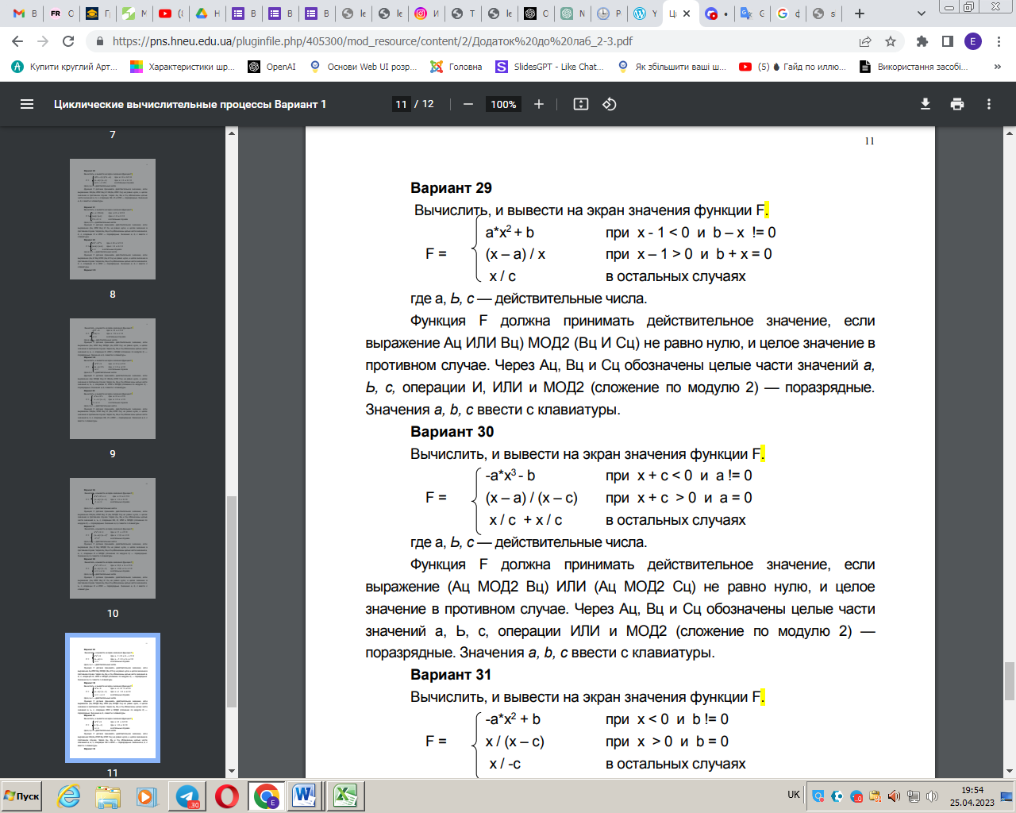
30. Обчислити і вивести на екран значення функції F
a, b,c - дійсні числа. Передбачити відповідне повідомлення, якщо задача може не мати рішення.
Побудувати
а) схему алгоритму за першою гілкою
б) схему алгоритму з першими двома гілками
в) схему алгоритму з трьома гілками

